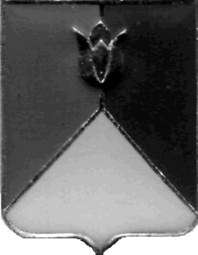

РОССИЙСКАЯ ФЕДЕРАЦИЯ
АДМИНИСТРАЦИЯ КУНАШАКСКОГО МУНИЦИПАЛЬНОГО РАЙОНА
ЧЕЛЯБИНСКОЙ ОБЛАСТИ

РАСПОРЯЖЕНИЕ

от 14 ноября 2018г. № 637-р

О проведении внеплановой проверки

В соответствии с частью 3 статьи 269.2 Бюджетного кодекса Российской; Постановлением администрации района от 30.05.2016 г. № 579 «Об утверждении Порядка осуществления полномочий органом внутреннего муниципального финансового контроля по внутреннему муниципальному финансовому контролю в сфере бюджетных правоотношений:
1. Провести внеплановую проверку по предупреждению и выявлению нарушений законодательства Российской Федерации муниципального бюджетного учреждения «Дельфин», адрес: 456730, Челябинская область, Кунашакский район, улица ул. Ленина, д. 95А.
2. Назначить лиц, уполномоченных на проведение проверки:
Саитхужину И.Р. | - Руководитель Контрольного управления администрации Кунашакского муниципального района
3. Определить проверяемый период – с января 2018 г. по ноябрь 2018 г.
4. Дата начало проведения проверки – 19 ноября 2018 г., дата окончания проведения проверки – 30 ноября 2018 г.
5. Срок, в течение которого составляется акт по результатам проведения проверки – не позднее 30 ноября 2018 г.

Глава района С.Н. Аминов
СОГЛАСОВАНО:

Заместитель Главы муниципального
района по инвестициям, экономике
и сельскому хозяйству Р.Г. Вакилов

Заместитель Главы муниципального
района по социальным вопросам А.Т. Нажметдинова

Исполняющий обязанности
заместителя начальника Правового
управления администрации Кунашакского
муниципального района Д.Р. Хуснутдинова

Рассылка:
Отдел делопроизводства | -1
Контрольное управление | -1
Правовое управление | -1
Отдел Информационной технологии | -1
Итого: | -4

ПОДГОТОВИЛ:
Руководитель
Контрольного управления
Администрации района
Саитхужина И.Р.
8 (35148) 2-82-72

